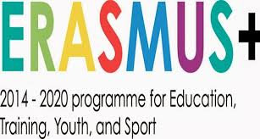
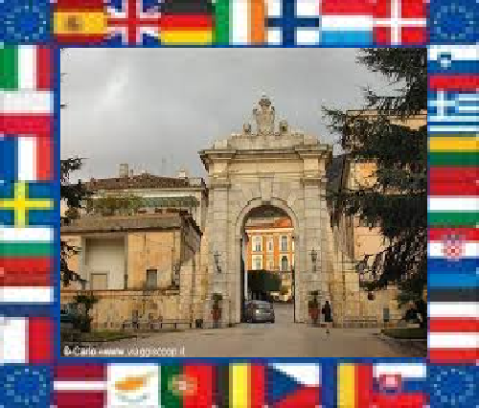
L’ISTITUTO COMPRENSIVO “FRANCESCO COLLECINI “ DI CASERTA
SI APRE ALL’EUROPA
Dal 10 al 14 novembre 2014 l’Istituto Comprensivo “Francesco Collecini” di San Leucio accoglierà le delegazioni di cinque stati europei: Belgio, Finlandia, Germania, Irlanda e Slovenia insieme ai quali sta attuando il progetto di partenariato Erasmus + KA2, Cooperazione per l'innovazione e le buone pratiche, dal titolo: “E-STEP TO THE FUTURE”: European Sport, Think., Energise. Play.
Il primo ufficiale incontro di progetto si svolgerà MARTEDI’ 11 NOVEMBRE 2014 presso il Belvedere di San Leucio, dove il Dirigente Scolastico dott.ssa Angelina Di Nardo, la referente del progetto prof.ssa Giovanna Guerra e i docenti della commissione Erasmus: Simona Di Lorenzo, Annalisa D’Onofrio, Mena Ferrara, Elena Luisi, Claudia Morra e Anna Scialla con una nutrita delegazione dei docenti e degli alunni dell’Istituto Comprensivo “Francesco Collecini” daranno il benvenuto alle delegazioni europee con l’esecuzione di tutti gli inni dei paesi coinvolti, con momenti di recitazione in inglese e francese, con canti nelle diverse lingue straniere e con l’esecuzione di brani musicali (al pianoforte, flauto violoncello e violino) a cura dell’Orchestra dell’Istituto Collecini guidata dai docenti di strumento musicale della scuola secondaria di primo grado ad indirizzo musicale .
Alla cerimonia di apertura sono stati invitati il Dirigente dell’USR Campania, dott.ssa Luisa Franzese, il Dirigente dell’USP di Caserta, dott. Vincenzo Romano, il Sindaco del Comune di Caserta, dott. Pio Del Gaudio, gli Assessori del Comune di Caserta alla Pubblica Istruzione dott.ssa Nicoletta Barbato, al Turismo, Spettacolo, Grandi Eventi, Marketing Territoriale dott. Pasquale Napoletano, ai Lavori Pubblici dott. Massimiliano Palmiero.
Il progetto avrà una durata triennale e si baserà su cinque grandi nuclei di attività: vita sana e sostenibile; sport, gioco e movimento; musica e danza; cultura, costumi, tradizioni e dialogo intergenerazionale; natura, sostenibilità, energia, protezione del clima e il riciclaggio .
Tutte le attività saranno implementate su una piattaforma MOODLE online dove gli alunni si scambieranno e condivideranno idee, testi, immagini ed esperimenti.. La gamma di attività sarà tale che coinvolgerà gli alunni della Collecini dai tre ai quattordici anni. Gli alunni, direttamente e progressivamente, impareranno a condividere online idee e risultati con i loro compagni di altri paesi. I docenti s’incontreranno e ci sarà lo scambio di prodotti realizzati nelle classi di ogni scuola partecipante per includere tutta la scuola europea in una comunità più ampia e internazionale.
Il progetto triennale è parte integrante del Piano dell’Offerta Formativa dell’Istituto e da sottolineare è la partecipazione attiva e costruttiva di tutti i docenti dei tre i gradi di scuola dell’Istituto Collecini (infanzia, primaria e secondaria di primo grado ad indirizzo musicale) coordinati dal Dirigente Scolastico e dall’apposita commissione
In tre anni il progetto mira a sensibilizzare la consapevolezza degli alunni sugli argomenti trattati che saranno concretizzati in varie attività: il diario delle mascotte , il logo del progetto, la settimana del viver sano; la scrittura di un libro di cucina; la settimana dello sport; la vita al tempo dei nostri nonni; la giornata o settimana della natura con vari workshop; il riciclaggio dei rifiuti attraverso la creazione di prodotti di artigianato, con materiali naturali riciclati .
Un aspetto rilevante del progetto è la mobilità. Infatti gli alunni provenienti dalla scuola irlandese, accompagnati dai genitori saranno ospitati presso alcune famiglie degli studenti della scuola secondaria di primo grado (Ferro, Petriccione, Rauso, Siciliano) che l’Istituto ringrazia perché hanno dimostrato grande disponibilità e senso di ospitalità, offrendo ai ragazzi l’opportunità di vivere un’esperienza indimenticabile, valorizzando le tradizioni di ciascuno e comunicando in lingue diverse.

